QQ自动登录器模块使用说明书

使用说明
运行程序，打开程序主界面，如图1.1所示。该窗体主要用于实现自动登录多个QQ账号的功能。
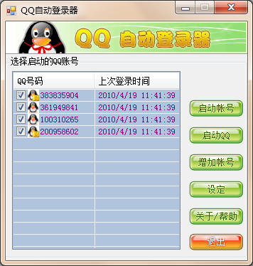
图1.1 程序主界面
在主窗体中单击“增加账号”按钮，弹出1.2的窗体。该窗体用于实现向QQ自动登录器模块中添加QQ账号信息的功能。
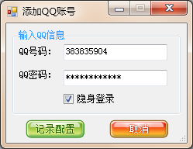
图1.2 “增加账号”窗体
在主窗体中单击“设定”，弹出路径设置窗体，如图1.3所示。该窗体用于设置QQ自动登录器模块中的QQ程序路径。
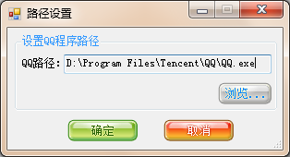
图1.3 “路径设置”窗体
关于QQ自动登录器窗体如图1.4所示，该窗体用于显示软件的帮助信息。
